ЛЕКЦИЯ 9
ЖИВОТНЫЕ ФИТОФАГИ И ДЕТРИТОФАГИ ВОДНЫХ ЭКОСИСТЕМ

Все растительноядные животные водоемов Беларуси делятся на 2 группы:
1) Облигатно водные виды, вся жизнь которых проходит в водной среде (минерализуют органическое вещество непосредственно в водоемах);
2) Амфибиотические виды, покидающие водоемы на том или ином периоде жизни (выносят аккумулированную энергию на сушу).

1. Зоопланктон как основной потребитель первичного органического вещества в водоемах.
Изучение зоопланктона началось в конце 19 века Совинским: в 1905г. собран материал по зоопланктону реки Припять и сопутствующим мелиоративным каналам и озерам. В 20-м веке исследования были продолжены П.Г. Петровичем, И.Ф. Рассашко. Однако, комплексной (обобщающей), сводки по зоопланктону Беларуси до сих пор нет.
На территории Белорусского Полесья встречается 397 видов зоопланктеров (42 вида простейших, 231 вид коловраток, 142 вида ракообразных). Наиболее разнообразен зоопланктон рек – 333 вида, в озерах – 136 видов, в прудах – 113 видов, в каналах – 107 видов зоопланктеров. Чем более эвтрофицирован водоем, тем выше численность и богаче видовой состав зоопланктона (в связи с наличием кормовой базы). Общими для всех типов водоемов являются 22 вида коловраток, 33 вида ракообразных: Аспланхна, Бронхионус, Алона, Босмина, Макроциклопс и др. Самый массовый вид – коловратка Фелиния лонгисета (Filinia longiseta).
Зоопланктон делится на 2 экологические группы:
1) Мирные формы – фитофаги, сапрофаги, некрофаги:
а) бактериофаги – коловратки (класс Настоящие коловратки (Eurotatoria) (рисунок 9.1);

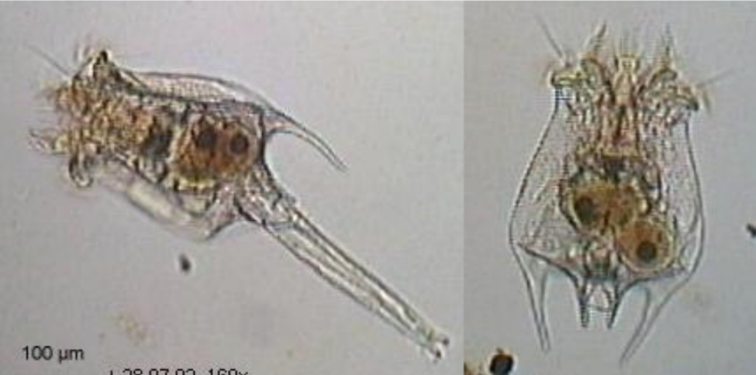

Рисунок 9.1 – Коловратки (Eurotatoria)

б) фитофаги – ракообразные (ветвистоусые Отряд Ветвистоусые – Cladocera (рисунок 9.2) и веслоногие Отряд Веслоногие – Copepoda.

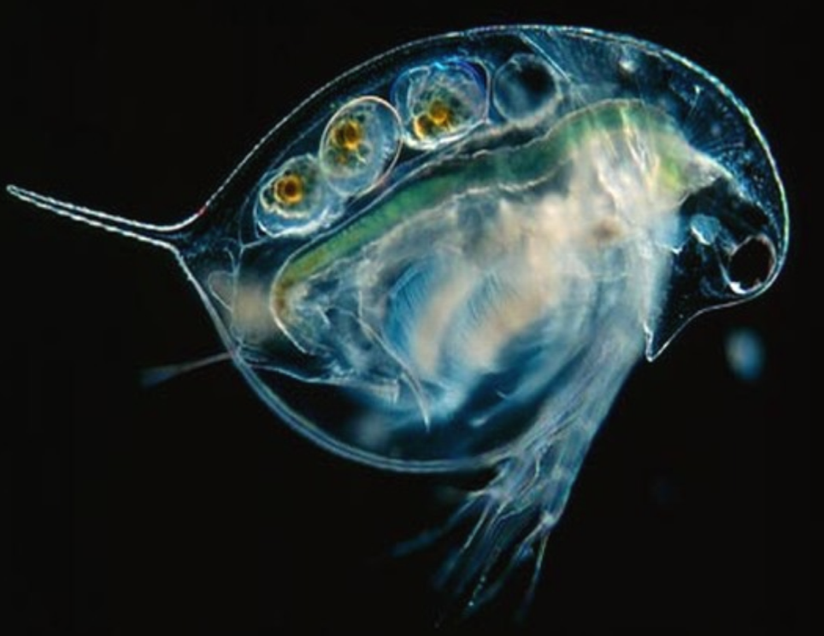

Рисунок 9.2 – Водяная блоха (Daphnia pulex)

В целом мирные формы зоопланктона имеют огромное положительное значение, осветляя водоемы (поедая избыток фитопланктона), тем самым, снижая эвтрофицированность водоемов.
Массовые фитофаги среди ветвистоусых рачков (кладоцер): Босмина, Цереодафния, Хидорус и др. Биомасса кладоцер в некоторых водоемах достигает 36% от общей массы зоопланктона.
Среди веслоногих рачков (копепод) мирных форм меньше: Диаптомус, Мезоциклопс и т.д. Их биомасса в зоопланктоне меньше, хотя и колеблется по годам и сезонам.
В целом на современном этапе существует необходимость сохранения и максимального увеличения численности мирных зоопланктеров, с целью обеспечения элиминации бактерио- и фитопланктона и увеличения деструкционных процессов по изъятию избытка органической первичной продукции из водоемов.
2) Хищные зоопланктеры – питаются другими беспозвоночными.

2. Зообентос водоемов Беларуси, потребление детрита.
Зообентос – беспозвоночные, ведущие придонный образ жизни. Большая группа животных, имеющих большое значение в процессах деструкции и утилизации детрита дна водоемов. Биомасса достигает 44 г/м², численность – до 4 тыс. экз./м² (средние показатели для водоемов Полесья).
К бентосу Беларуси относятся в основном следующие организмы:
1) Личинки амфибиотических насекомых (хирономиды, веснянки, ручейники, поденки (рисунок 9.3));
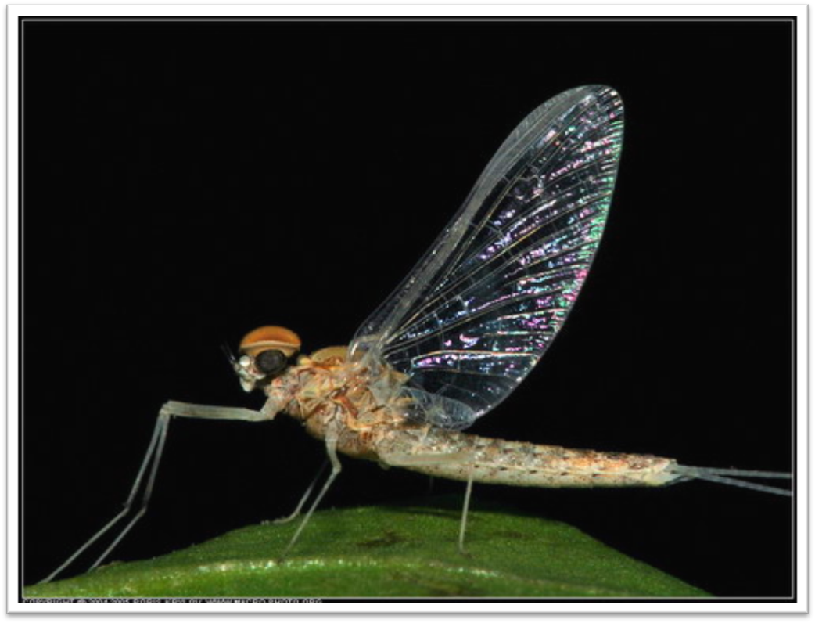

Рисунок 9.3 – Подёнка обыкновенная (Ephemera vulgaris)
Отряд Подёнки (Ephemeroptera)

2) Олигохеты (малощетинковые черви) (рисунок 9.4);
3) Ракообразные (широкопалый и узкопалый раки, водяной ослик (рисунок 9.5));
4) Моллюски (лимнеиды и планорбиды).
Выделяют также протозойный и бактерийный зообентос, биомасса которого бывает достаточно велика. Все эти организмы по пищевой специализации являются фитофагами, сапрофагами и детритофагами.

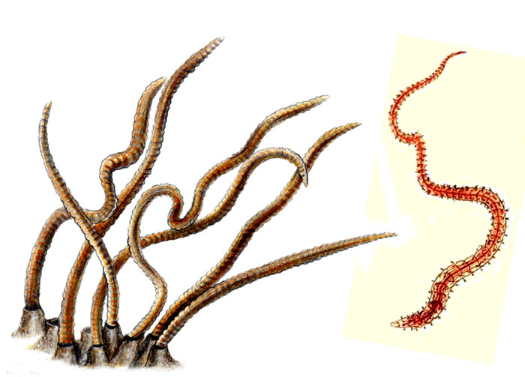

Рисунок 9.4 – Трубочник обыкновенный (Tubifex tubifex)
Класс Малощетинковые (Oligochaeta)

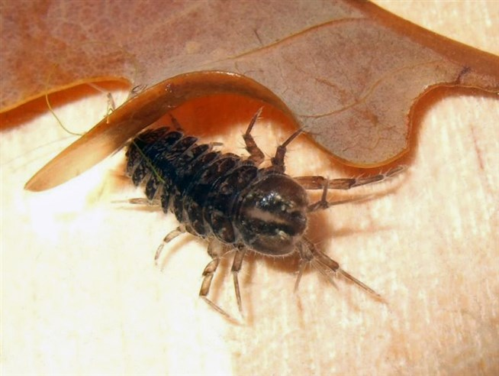

Рисунок 9.5 – Обыкновенный водяной ослик (Asellus aquaticus)
Отряд Равноногие (Isopoda)

1) Личинки амфибиотических насекомых:
а) Личинки хирономид (некровососущих двукрылых).
Более 70 видов, из них фитофагов – не менее 50 видов: хирономус (мотыль) – обитатель проточных и непроточных водоемов. Способен переносить дефицит кислорода. 2 генерации: 1 вылет – в конце мая – начале июня; 2 вылет – середина июля. Биомасса колеблется от 0,11 г/м² в прозрачных водоемах, до 140 г/м² в высокоэвтрофицированных водоемах, рыбоводных прудах. В проточных водоемах преобладают хищные хирономиды. Максимальное видовое разнообразие и численность хирономид – в рыбоводных прудах (68 форм), до 10 тыс. экз./м².
б) Личинки ручейников: семейства фриганеид и лимнофилид.
Фриганеиды питаются водными растениями, делают свои домики из кусочков водных растений; лимнофилиды питаются аллохтонным растительным материалом (опавшие листья, хвоя и т.п.), делают свои домики из аллохтонного материала. Играют большую роль в очищении водоемов от аллохтонного материала.
в) Личинки поденок: (рисунок 9.6)
Питаются растительной пищей (водорослями, мхом). Живут на мелководьях, зарываясь в ил или песок, делают там длинные ходы. В крупных реках живут поденки рода Палингения и Полимитаркус; в мелких реках и ручьях – поденки рода Потамантус; в озерах и прудах – поденки родов Цензис, Сифлонурус и др. Играют большую роль, являясь детритофагами и фитофагами практически всех типов водоемов. В Беларуси плохо изучены.
2) Олигохеты:
Малощетинковые черви, основу рациона которых составляет детрит и растительные остатки дна водоемов. Связаны с водной средой пожизненно. Численность в водоемах велика – до десятков тыс. экз./м². Пропускают через организмы огромное количество детрита (в 2-3 раза больше собственного веса), следовательно, важна роль в связывании органического вещества и формировании донных отложений. Наиболее часто встречаются – Лимнодрилус нивензис и Криодрилус лакуум. Являются кормовой базой для рыб – бентофагов. Изучены недостаточно, что сдерживает их использование в хозяйственных водоемах.

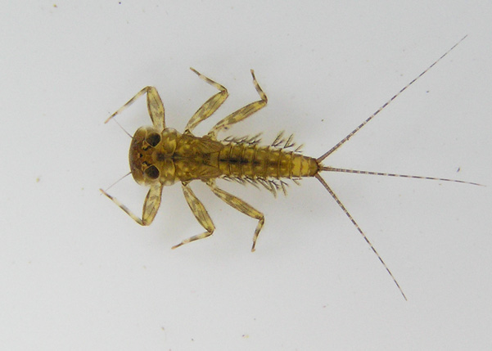

Рисунок 9.6 – Личинки поденок

3) Ракообразные:
Характерно смешанное питание. Характерные детритофаги – водяной ослик, широкопалый рак (бассейн Балтийского моря) и узкопалый рак (бассейн Черного моря). Широкопалый и узкопалый раки являются антагонистами, причем узкопалый (более плодовитый) вытесняет широкопалого. Водные растения в питании играют существенную роль. Строение ротового аппарата позволяет поедать и древесные части водных растений (корневища). Животная пища играет подчиненное значение. Является ценным пищевым продуктом, активно добывается (максимальный уровень добычи – до 330 ц за сезон). В последнее время наблюдается подъем численности раков в связи со снижением уровня антропогенной нагрузки на водоем. Являются индикаторами чистоты водоемов.
4) Моллюски:
К зообентосу относятся представители семейств лимнеид (прудовиков) и планорбид (катушек). Из лимнеид на территории Беларуси встречается Limnaea stagnalis (рисунок 9.7) – крупный моллюск (высота раковины – 40-50 мм, ширина – 20-30 мм). Потребляет 40 видов водных растений и водорослей.

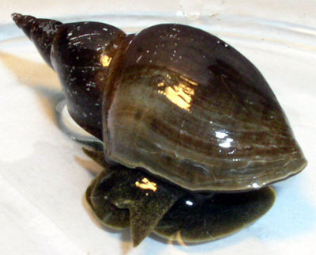

Рисунок 9.7 – Большой прудовик (Limnaea stagnalis)

Из планорбид в Беларуси распространены окаймленная и килеватая катушка. Окаймленная катушка (рисунок 9.8) (диаметр раковины – 15-20 мм, высота – 5 мм) – обитатель заболоченных водоемов, луж, заросших ручьев. Хорошо переносит временное пересыхание.

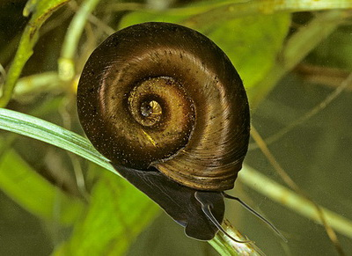

Рисунок 9.8 – Окаймленная катушка (Planorbis planorbis)

Килеватая катушка (рисунок 9.9)– менее распространена. Отличается килем посередине последнего оборота раковины. Распространена в мелких, прогреваемых солнцем водоемах. Катушки отличаются избирательностью питания по отношению к водной растительности. Это определяет особенности их распространения и место в экосистемах.

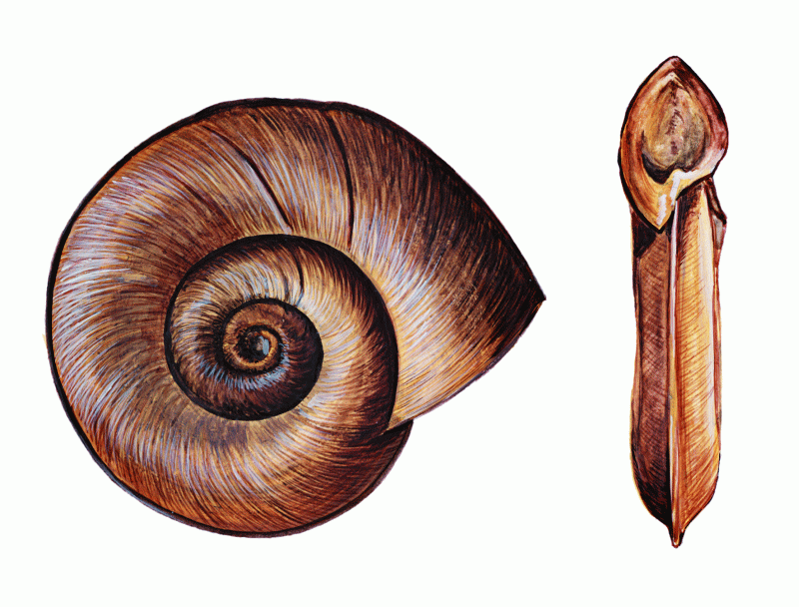

Рисунок 9.9 – Килеватая катушка (Planorbis carinatus)

Т.о. зообентос играет огромное значение в водоемах, потребляя все виды растительной пищи:
1) утилизируют растительную клетчатку (от фитопланктона до высших водных растений);
2) минерализуют растительную органику;
3) амфибиотические насекомые выносят часть органики на сушу;
4) водные бентосные беспозвоночные определяют круговорот биогенных элементов внутри водоемов.

3. Растительноядные позвоночные водных экосистем.
В основном представлены рыбами, в незначительной степени – околоводными млекопитающими и птицами. Биомасса водных позвоночных значительно меньше, чем наземных. Только 47 видов рыб используют в пищу водные растения.
Делятся на 3 группы:
1) Облигатные фитофаги: в питании высшие водные растения и водоросли играют исключительное, преобладающее значение (красноперка, горчак, подуст).
2) Рыбы – эврифаги: в питании водные растения занимают равное значение с животной пищей (карп, плотва, карась, голавль и др.).
3) Всеядные рыбы: в питании водные растения играют роль добавочного корма (большинство рыб Беларуси).
1) Облигатные фитофаги:
а) Красноперка: оседлая рыба, живущая в зарослях водной растительности. Ведет дневной образ жизни. Поздней осенью собирается в глубоких местах (зимовальных ямах), где залегает на всю зиму. Основная пища – водные растения и водоросли. Растет медленно, следовательно, малоценный вид. Максимальная масса – 400 г, средняя масса – 90 г; длина – 14-15 см. В водоемах Беларуси встречается помесь красноперки и густеры, красноперки и уклеи. Возможно, они тоже являются фитофагами, но данные по их биологии отсутствуют.
б) Горчак: относится к рыбам – планктофагам. Питается фитопланктоном, численность его мала, размеры невелики, не входит в число промысловых рыб. Обитает в медленно текущих и стоячих водоемах, на участках с песчаным или каменистым дном. Места обитания связаны с распространением двустворчатых моллюсков – перловиц и беззубок, в мантийную полость которых горчак откладывает икру.
в) Подуст: 2 формы: обыкновенный подуст (бассейн Балтийского моря), и днепровский подуст (бассейн Черного моря). Крупная рыба – до 2,5 кг, длина – 50 см. Питаются в основном водорослями и обрастаниями. Немногочислен, не является промысловой рыбой.
2) Рыбы – эврифаги:
а) Сазан (карп): типичный бентофаг, но растительные корма занимают значительное место. В рыбоводческих прудах часто откармливают зерном и зерноотходами. В водоемах встречается помесь сазана с карпом, расселенная искусственным путем или за счет особей карпа, вышедшего из рыбных хозяйств.
Остальные виды: голавль, плотва, карась и др. являются всеядными, но можно судить об их фитофильности по найденным в их кишечниках водорослям и высшим водным растениям.
3) Всеядные рыбы:
Эта группа наиболее богата видами. Для некоторых водоросли и высшие водные растения играют роль добавочной пищи (около 25 видов). Доля растительной пищи в рационе невелика.
Т.о. из 50 видов рыб, встречающихся на территории Беларуси, только 3 являются исключительными фитофагами, причем только подуст имеет небольшое промысловое значение, красноперка и горчак – малоценные, сорные виды.

4. Проблема переизбытка органического вещества в водоемах и эвтрофикации.
На современном этапе существует проблема переизбытка органической продукции в водоемах, эвтрофикации последних.
Пример: в заболоченном водоеме продукция фитопланктона составляет 1190 кгДж/м², продукция мирного зоопланктона – 23,5 кгДж/м², мирного зообентоса – 103,5 кгДж/м², бактерийного и протозойного планктона и бентоса – 114 кгДж/м². Из примера видно, что пищевые потребности зоопланктона и зообентоса не превышают продукцию фитопланктона и фитобентоса, тем более с учетом роли аллохтонного вещества. Они редко превышают 1-2% суммарной первичной продукции в водоемах. Что касается пищевых потребностей позвоночных-фитофагов, то они еще меньше – 0,5% первичной продукции. В итоге, не менее 90% суммарной первичной продукции водоемов остается неиспользованной, отмирает и разлагается, способствуя накоплению в водоемах органического вещества, увеличению дефицита кислорода, появлению летних и зимних заморов.
Т.о. важной задачей является увеличение видового состава и численности водных фитофагов с целью изъятия из водоемов избытка органического вещества, предотвращения заиления, заболачивания, эвтрофикации и в конечном итоге гибели водоемов.

